**Características do Projeto**

**Controle de luminosidade nas industrias**

Elton Silva | 01201020

Caio Martins | 01201121

Guilherme Benassi | 01201055

Heric Santos | 01201098

Wellington Pereira | 01201115

O projeto EcoLight, tem como objetivo reduzir os custos de energia nas industrias, pois de acordo com a Confederação Nacional das Indústrias (CNI), são responsáveis por 41% do consumo de energia elétrica (2018), 79% das empresas utilizam a energia elétrica como principal fonte de energia e 93% das empresas que utilizam principalmente energia elétrica em seu processo produtivo perceberam elevação do custo com energia no ano de 2016.

Segundo a Associação Brasileira de Distribuidores de Energia Elétrica (ABDEE), diz que o Brasil é um dos países com maior tarifa de energia no mundo, sendo um fator relevante para a aplicação do nosso projeto. A mesma Associação também diz que entre os anos de 2014 e 2016, a usina de Itaipu desperdiçou aproximadamente R$ 61,7 bilhões no Brasil, o que pode ser evitado.

O setor industrial no Brasil é muito dependente das hidrelétricas e termelétricas para a geração de energia. As termelétricas por sua vez, emitem muitos gases que contribuem para o efeito estufa, o qual prejudica muito o meio ambiente, sendo um deles o CO2 que é considerado o mais expressivo e preocupante.

Sendo assim utilizaremos sensores que irão captar a incidência de luz solar em determinado setor ou local da indústria, fazendo com que as lâmpadas se adaptem a luminosidade do local, reduzindo ou aumentando sua incidência de iluminação. Dessa forma, além da diminuição de custos, o ambiente de trabalho e suas condições para realizações de atividades ficarão muito mais favoráveis para cada setor.

É importante ressaltar que sendo o Brasil o país que mais recebe irradiação solar no mundo, o projeto fica ainda mais viável para ser produzido dando uma melhor garantia de andamento.

Desse modo, foi estabelecido ao nosso projeto uma faixa de luminosidade ideal de 601 lux a 799, notificando na cor verde, um alerta em amarelo ao identificar a luminosidade de 501 lux a 600 ou de 800 lux a 899, e um alerta notificando em cor vermelha ao identificar a luminosidade menor ou igual a 500 lux ou maior ou igual a 900 lux , ultrapassando os limites de mínimo e máximo.

Podemos observar a tabela abaixo:

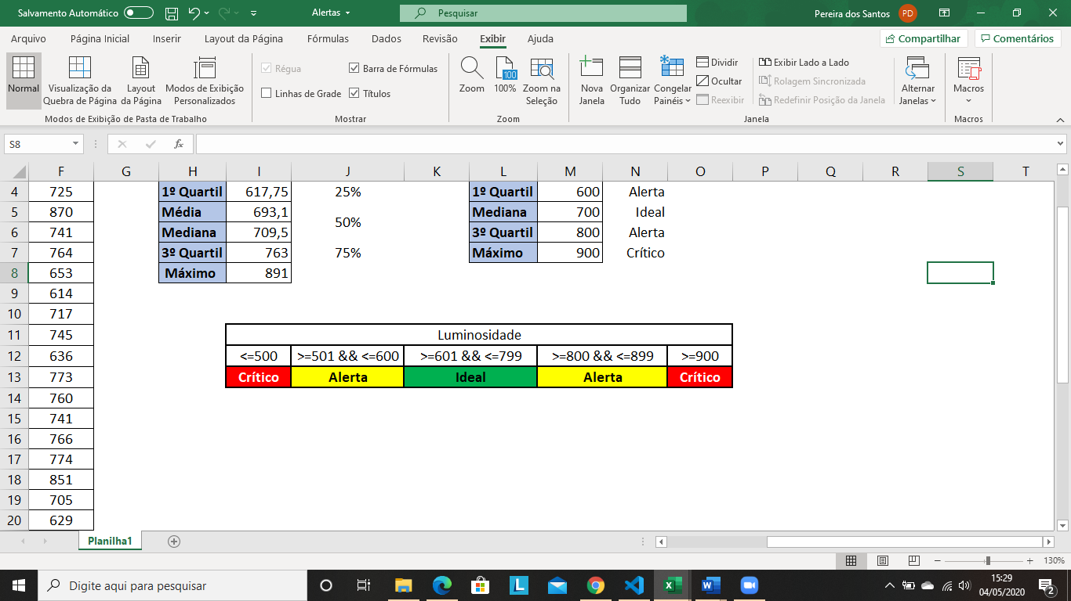

Com tudo, serão utilizados sensores de luminosidade LDR 5mm, que captarão incidência de luz no ambiente, auxiliando o sistema a reduzir a potência das lâmpadas e alertando o cliente.

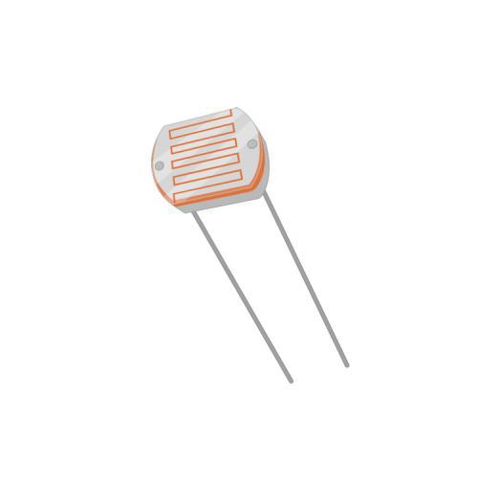 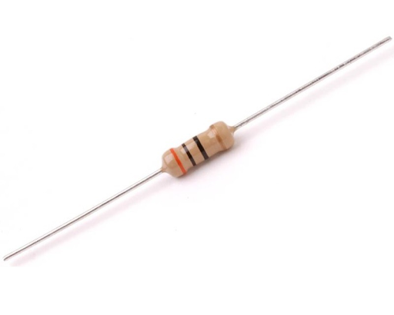

**Referências:**

<http://www.esferasdouglas.com.br/hello-world/>

<https://noticias.portaldaindustria.com.br/noticias/infraestrutura/dois-tercos-das-industrias-tem-prejuizos-com-falhas-no-fornecimento-de-energia-eletrica-diz-pesquisa-da-cni/>

<https://valor.globo.com/patrocinado/weg/weg/noticia/2019/08/05/industria-4-0-pode-mudar-o-cenario-do-consumo-de-energia-no-brasil.ghtml>

<https://brasilescola.uol.com.br/geografia/energia-termoeletrica.htm>

<https://www.br.undp.org/content/brazil/pt/home/presscenter/articles/2017/10/25/-por-ser-o-pa-s-que-mais-recebe-radia-o-solar-no-mundo-o-brasil-um-dos-maiores-beneficiados-pelo-protocolo-de-montreal-afirma-doutora-em-geof-sica-espacial.html>